PRÊMIO - ESCOLA CIDADÃ E PROFESSOR DESTAQUE

EDIÇÃO 2025

PRÊMIO - ESCOLA CIDADÃ E PROFESSOR DESTAQUE

- Identificação da Escola/Entidade.

Nome da escola e/ou entidade: ASSOCIAÇÃO DE PAIS E AMIGOS DOS EXCEPCIONAIS DE CASTRO – APAE.

Endereço: Rua Padre Damaso, 273.
Bairro: Centro
Cidade: Castro
E-mail:associacaoapae2015@gmail.com
CNPJ:75638437/0001-54
Telefones para contato: (42) 3232 - 2010

2) Responsável pelo relatório socioambiental
Nome completo: Larissa Ap. dos Santos Carneiro
E-mail: escolabiassio@gmail.com
Telefone (whatssap): (42) 999098605
Função: secretária

3) Indicação do Professor Destaque
Nome completo: Ivonete Plovas
E-mail: i.plovaszenz@yahoo.com.br
Telefone (whatssap): (42) 988279930
Função: professora

4) Abrangência do relatório socioambiental

O Projeto: COLHENDO OPORTUNIDADES SUSTENTÁVEIS POR MEIO DA HORTA, foi realizado na Escola de Educação Básica Osvaldo de Biassio – modalidade - Educação Especial – APAE da cidade de Castro – PR, numa turma de EJA, composta por 11 alunos, com deficiências diversas: deficiência física, autista verbal, mobilidade reduzida, paralisia cerebral, associadas a deficiência intelectual.
Contamos também com a participação da direção da escola e do motorista, assessorando com o transporte, com o apoio dos pais dos alunos, estendendo o projeto para os seus lares de modo que tivesse mais significado para os
alunos, demais pessoas da cidade que nos acolherem nos espaços visitados no comércio, parques e na chácara Diniz.
Realizei as atividades com todos os alunos da turma, diferenciando as estratégias e os recursos de acordo com as habilidades de cada um.

- Detalhamento do relatório socioambiental.

Título: COLHENDO OPORTUNIDADES SUSTENTÁVEIS POR MEIO DA HORTA.
- Objetivo geral: promover a educação ambiental, a sustentabilidade e a inclusão social por meio do cultivo de uma horta orgânica no ambiente escolar.

Objetivos específicos:

- Saber atuar para melhorar o meio ambiente, como cidadãos participativos, reflexivos, autônomos e conhecedores de alguns recursos que possam garantir a sua sustentabilidade.
- Ter consciência dos recursos que são necessários para a criação e manutenção de uma horta sustentável sem agredir o meio ambiente.
- Reforçar a importância da compostagem e do reaproveitamento de resíduos orgânicos e da água da chuva.

6) Etapas/Ações realizadas:

Etapa/Ação 01: Percebendo a importância da preservação do meio ambiente, frente às mudanças climáticas e a sustentabilidade e levando-se em conta a aprendizagem significativa dos alunos na sala de aula e fora dela e a importância da educação inclusiva; iniciamos as atividades, fazendo um passeio no Parque Municipal Libâneo e Cardoso (prainha).
Onde observamos o rio Iapó, que passa por nossa cidade e seu entorno e aproveitamos

a oportunidade para tratarmos da importância das matas, para a sobrevivência das pequenas nascentes.

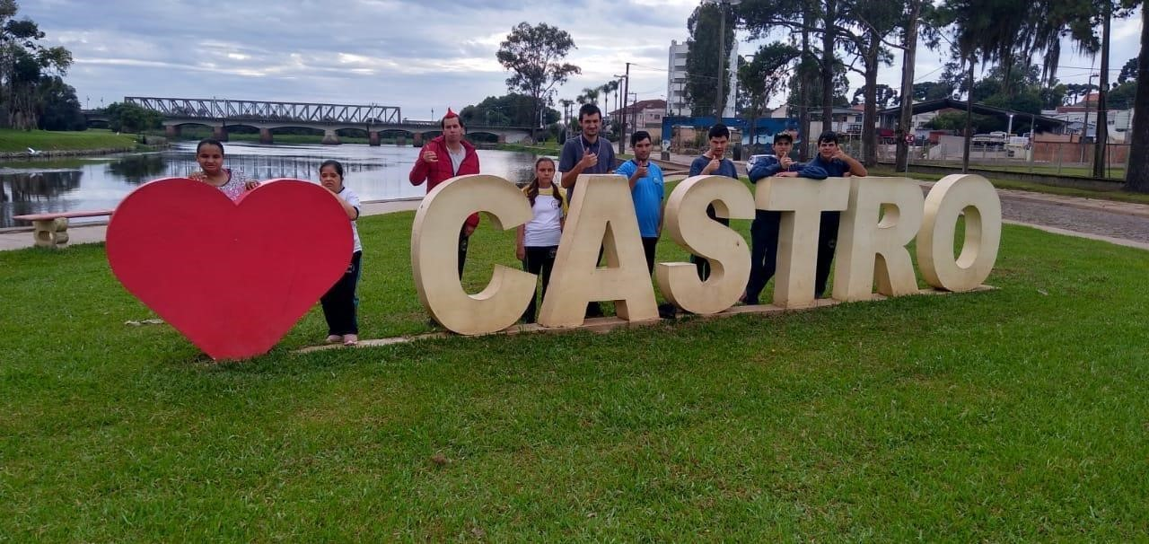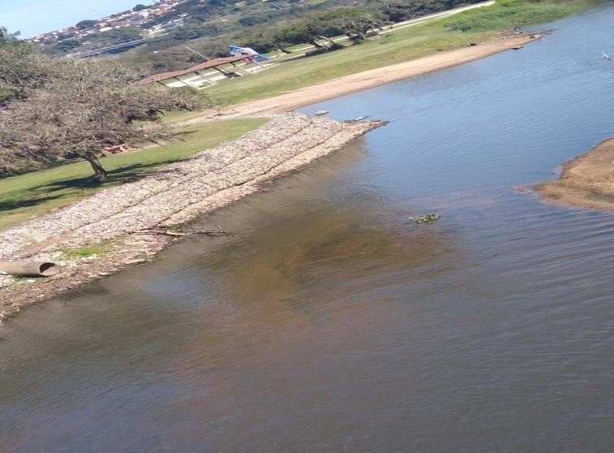

Abordamos sobre uso consciente da água que jorra em nossas torneiras, principalmente na cidade, onde a maioria da nossa água vem dos rios. Portanto, precisamos cuidar dos rios menores e das nascentes. E da importância de reaproveitar a água da chuva para irrigar a horta.

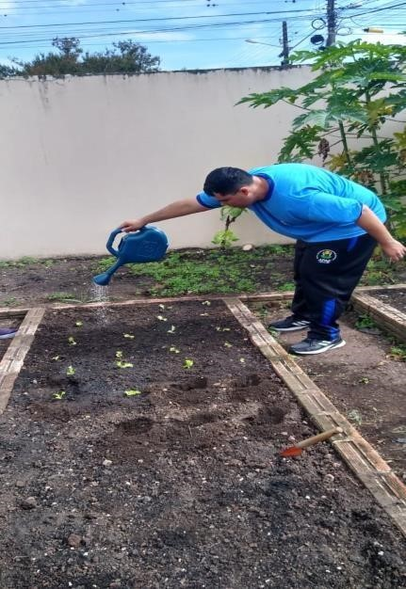
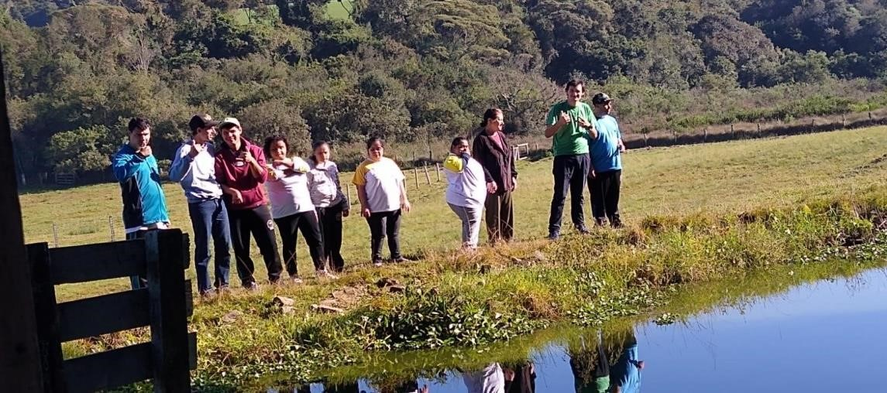

Etapa/Ação 02:

Percorremos algumas lojas da cidade para comprar algumas ferramentas, sementes e caixotes, para darmos início a semeadura e formar mudas para nossa horta orgânica.

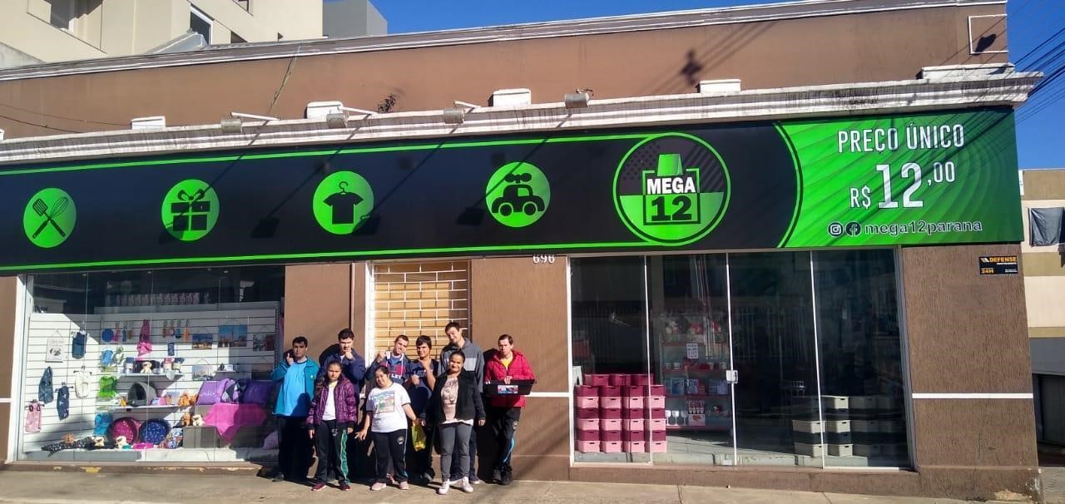

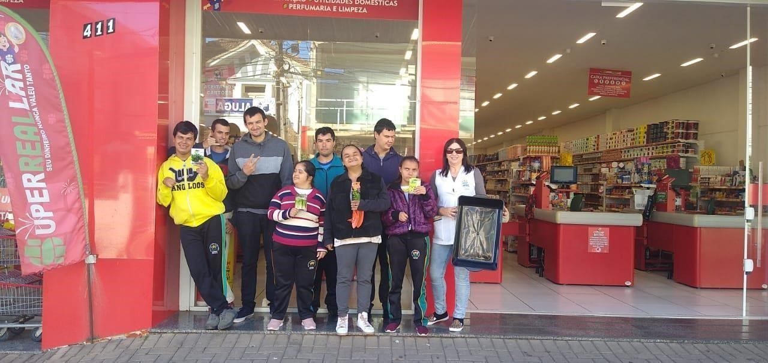

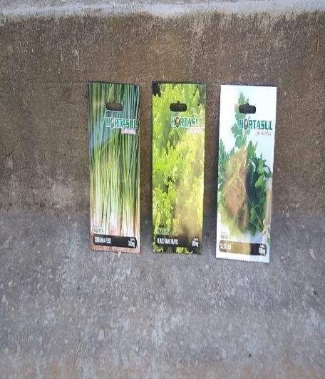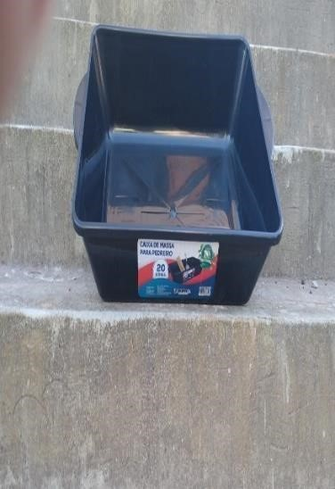

Etapa/Ação 03:

A princípio, orientei os alunos em minha casa, iniciando com a preparação da terra virgem, retirada da mata e posteriormente buscando os nutrientes, nas cascas dos

legumes, frutas e folhas. Para que pudessem dar continuidade em suas casas, juntamente com os seus pais, em pequenos espaços ou em baldes e caixotes.
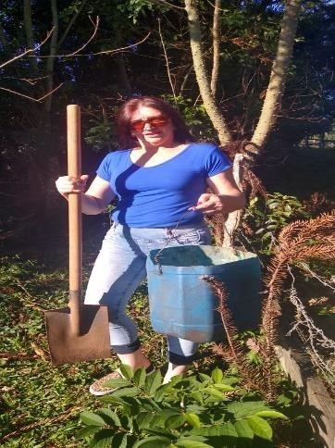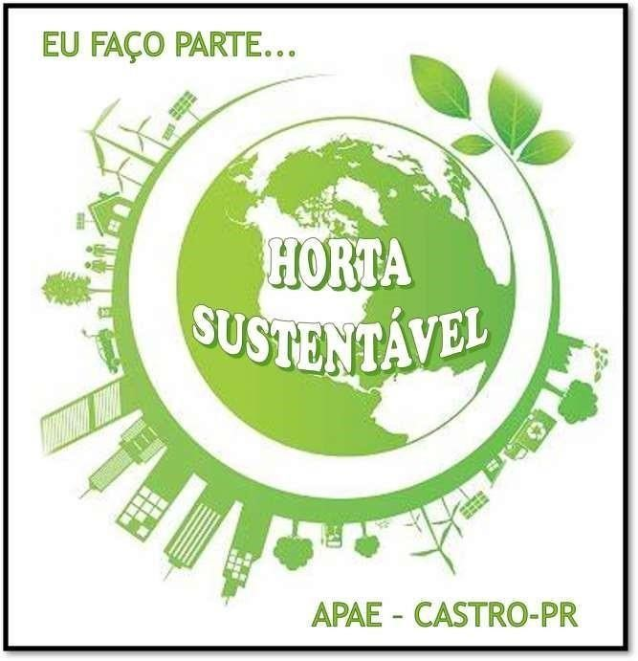

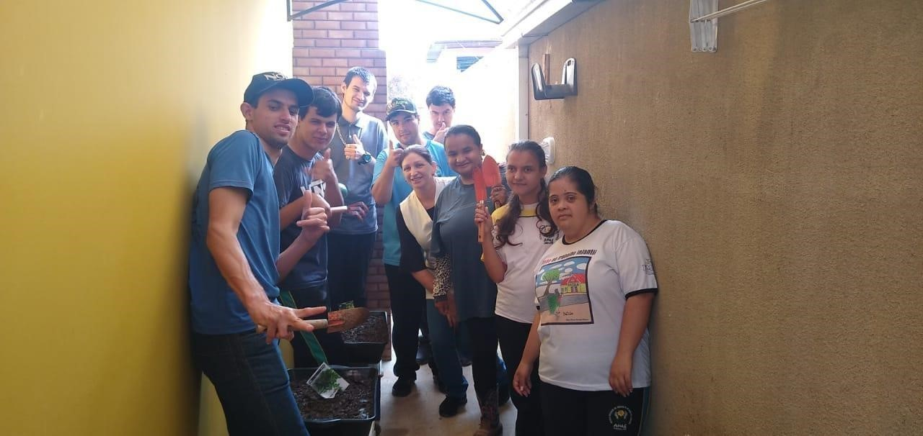

Etapa/Ação 04:

Percebendo o interesse e a dedicação dos alunos, durante o plantio nos caixotes,
decidi assumir a horta da nossa escola, pois, no momento não havia uma pessoa responsável, pela mesma, então fomos conciliando as atividades pedagógicas e alguns momentos de aula prática na horta.

- Preparação do solo e plantio de mudas:

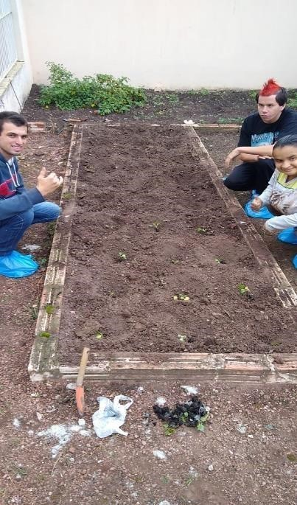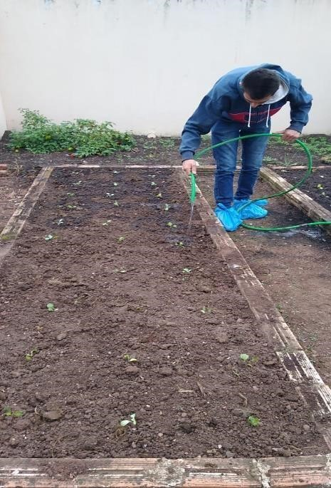

Etapa/Ação 05:

Realizamos, algumas atividades pedagógicas na sala de aula, calculando, quanto lucramos com a venda de algumas alfaces, as demais foram utilizadas no almoço da escola e nas refeições dos alunos.

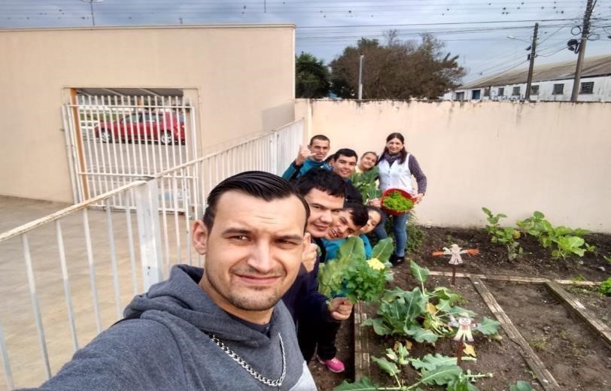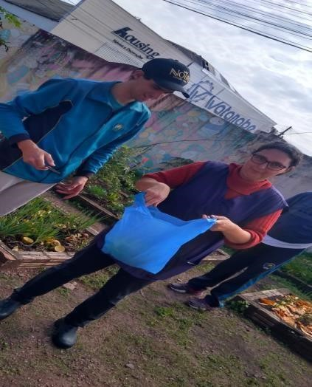

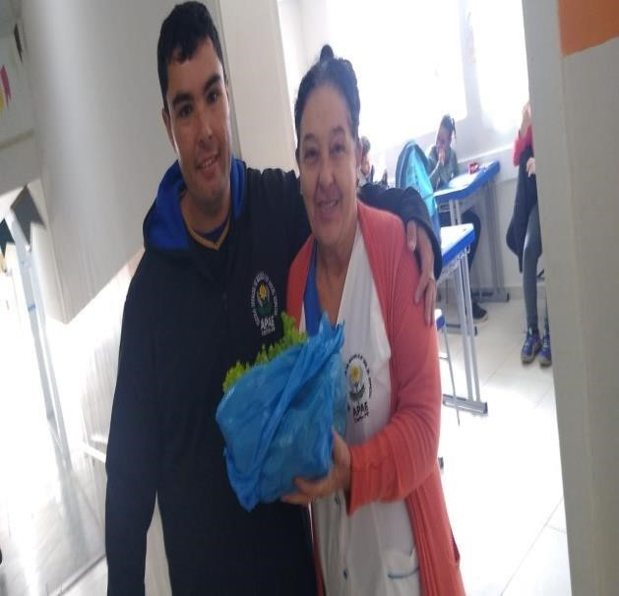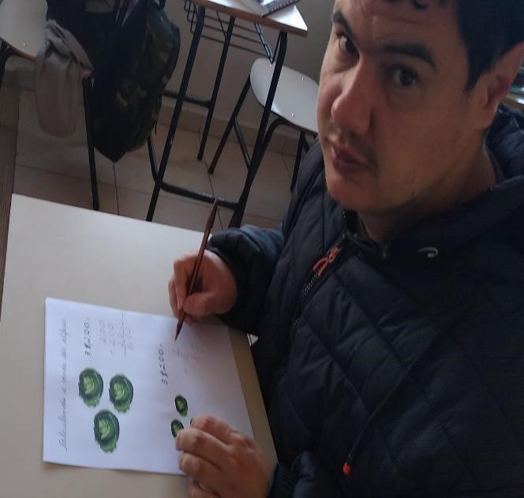

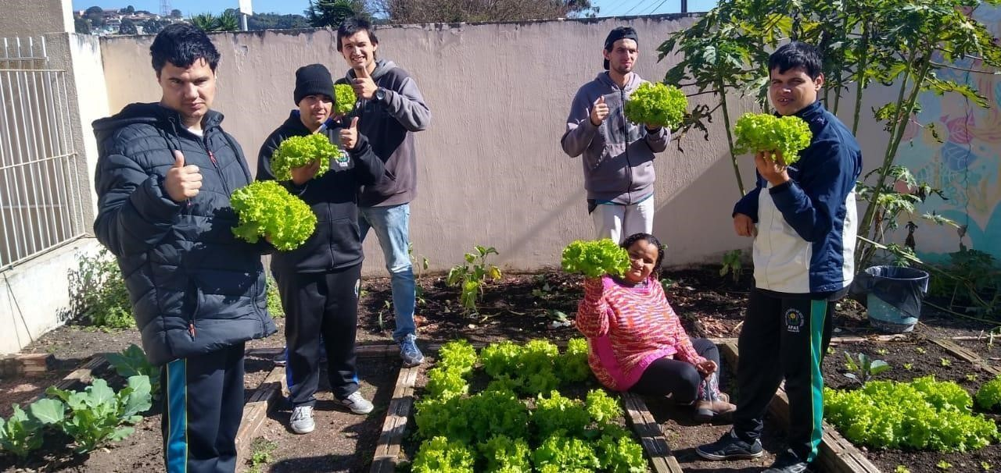
Colhendo alface para o lanche da escola e para levar para suas casas.

Mais do que simplesmente plantar e colher, o projeto teve o propósito de estimular a responsabilidade social por meio do plantio de alimentos e do bom uso da terra e dos recursos utilizados. É esse o compromisso assumido por quem se propõe a cuidar de uma horta sustentável.

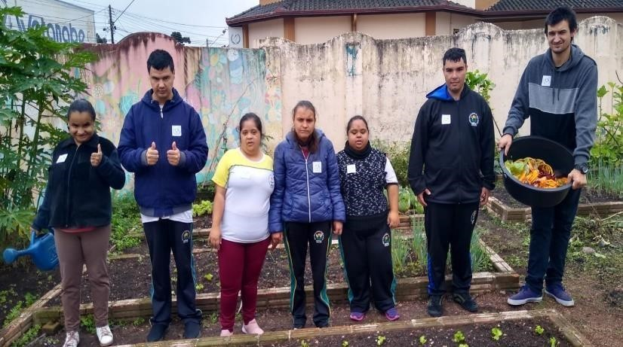

Etapa/Ação 06:

Com a divulgação do projeto nas redes sociais, recebemos algumas mudas de verduras do Sr. Nilton, da cidade de Piraí do Sul, onde programamos uma visita para conhecer o trabalho desse grupo que nos patrocinou doando mudas de alface e conhecimento sobre o como semear e do processo de germinação da semente até o momento que estaria pronta para o plantio na horta.

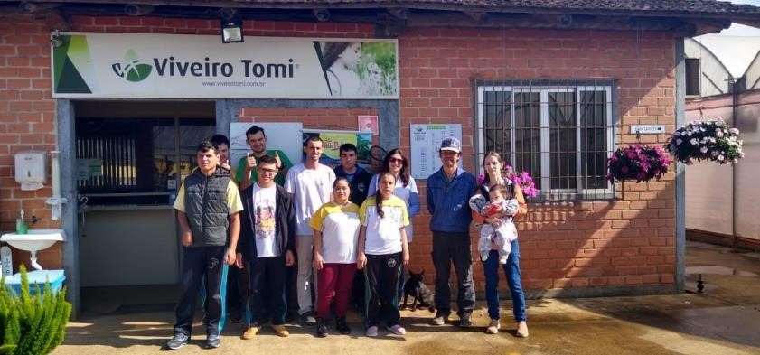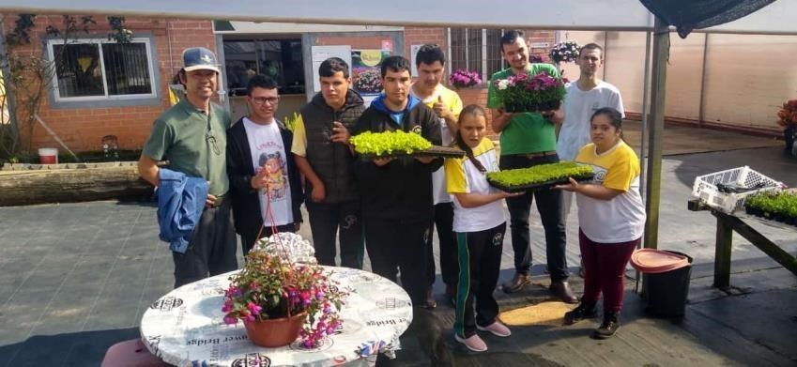

A visita ao Viveiro Tomi, na cidade de Piraí do Sul, foi uma experiência lúdica e educativa, onde foi possível descobrir a origem das hortaliças.

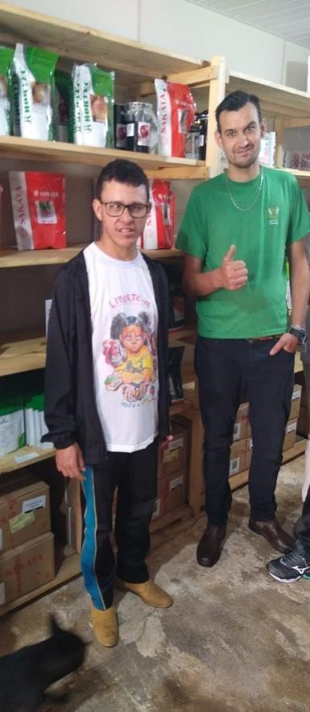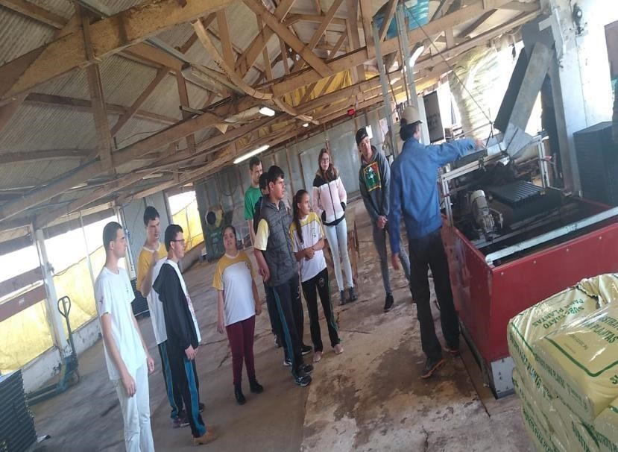

Local onde ficam armazenadas as sementes e início do plantio com as máquinas nas bandejas

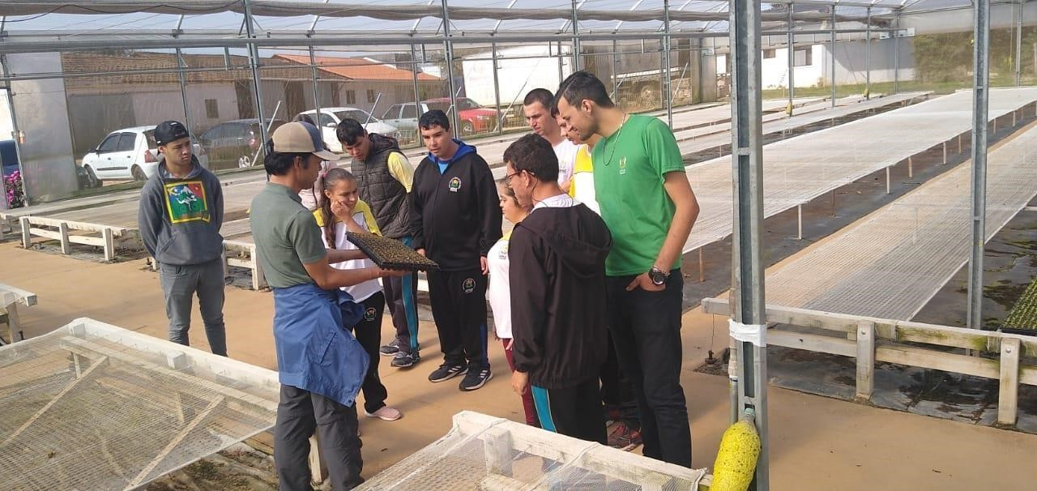
Mudas em germinação nas estufas

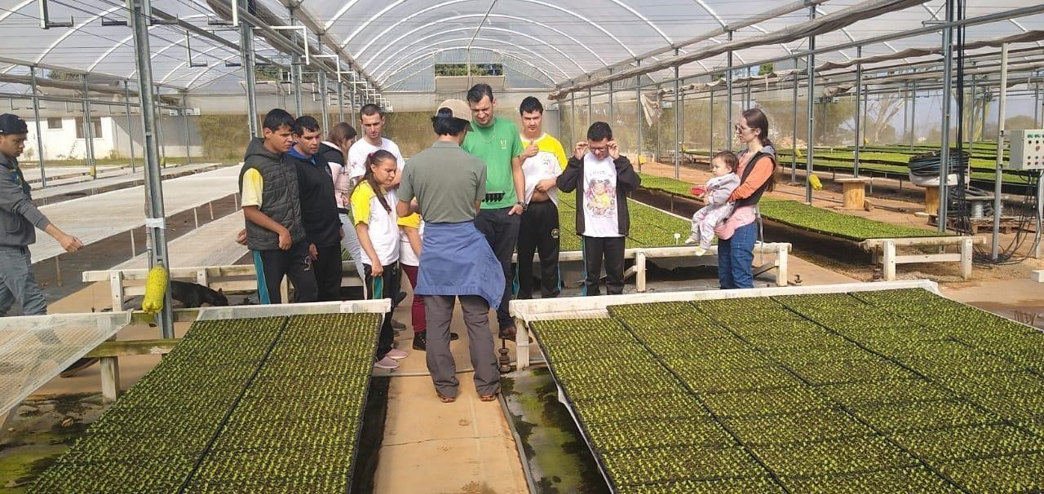

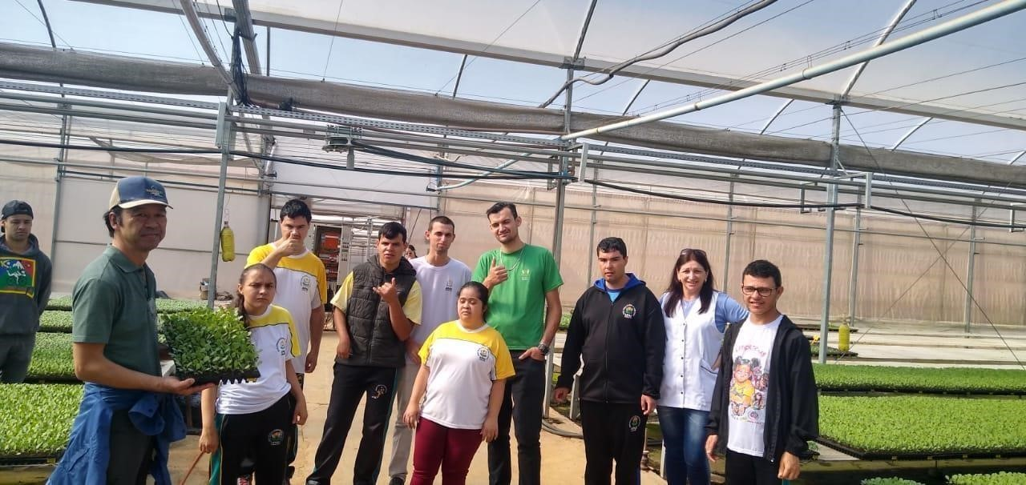

Etapa/Ação 07:

As hortas escolares têm como objetivo, por meio da produção de alimentos, desenvolver atividades pedagógicas como também suprir a demanda de alimentos para o Programa Nacional de Alimentação Escolar (PNAE). Elas são uma importante ferramenta pela qual a gestão pública promove cidades mais saudáveis e sustentáveis. Ao mesmo tempo, as hortas permitem que alunos e alunas aprendam como é produzida a sua comida, desenvolvam novos hábitos alimentares, compreendam o funcionamento da natureza e percebam que, ao cuidarem da terra e de tudo que há nela, também cuidam de si, da comunidade e do planeta Terra.
Daí a relevância de levar essa iniciativa para áreas urbanas, escolas e o próprio lar, contribuindo desse modo também para o consumo de alimentos das famílias dos nossos alunos.
Os 17 Objetivos de Desenvolvimento Sustentável (ODS) são metas assumidas pelos 193 países que compõem a Organização das Nações Unidas (ONU) com o propósito de superar os principais problemas de desenvolvimento enfrentados em todo o mundo, como a pobreza, o aquecimento global e conflitos. O apoio a projetos de hortas escolares como espaços de educação e transformação pode ajudar os municípios, empresas e outras organizações a alcançarem diversos desses objetivos, como vemos a seguir:
ODS 2 – Fome zero e agricultura sustentável: acabar com a fome, alcançar a segurança alimentar e melhoria da nutrição e promover a agricultura sustentável.
ODS 3 – Saúde e bem-estar: assegurar uma vida saudável e promover o bem estar para todos, em todas as idades.
ODS 4 – Educação de qualidade: assegurar a educação inclusiva, equitativa e de qualidade e promover oportunidades de aprendizagem ao longo da vida para todos.
ODS 12 – Consumo e produção responsáveis: assegurar padrões de produção e de consumo sustentáveis.
ODS 13 – Ação contra a mudança global do clima: tomar medidas urgentes para combater as mudanças climáticas e seus impactos.



- Avaliação de resultados.

Resultados alcançados com a execução prática do projeto educativo com foco interdisciplinar executado e com expectativas futuras.
O projeto COLHENDO OPORTUNIDADES SUSTENTÁVEIS POR MEIO DA HORTA foi, essencial para garantir o engajamento e a compreensão dos objetivos por todos os envolvidos, com atividades práticas que conecta teoria e ação, favorecendo o senso de responsabilidade ambiental.
Diante das ações de compostagem em latões com resíduos orgânicos, houve a possibilidade de abordar sobre sustentabilidade e economia circular.
O plantio com práticas agroecológicas, promoveu o contato com a natureza, o aprendizado sobre cultivo saudável e o respeito ao meio ambiente.
A rotina de manutenção e acompanhamento de irrigação, limpeza, plantio, desenvolvimento das mudas e colheita, favoreceu hábitos de cuidado e paciência.
O fechamento do ciclo trouxe um impacto direto na alimentação e nos hábitos de saúde dos alunos.
E sobretudo favoreceu a Inclusão Social, fortalecimento do senso de pertencimento à escola e ao grupo, redução de comportamentos de exclusão, já que todos puderam colaborar de formas diferentes.

- Investimentos da premiação: os recursos da premiação serão utilizados para instalação hidraúlica para reaproveitamente da água da chuva, compra de luvas, botas e uniformes para os alunos envolvidos no projeto.

- Considerações finais:

As atividades desenvolvidas na horta escolar, mostraram-se extremamente significativas para o processo de ensino-aprendizagem, promovendo a integração entre teoria e prática, trabalho em equipe, conscientização ambiental e valorização da alimentação saudável.
Os alunos participaram ativamente de todas as etapas, do preparo do solo ao cultivo e colheita. Os resultados alcançados evidenciaram o potencial educativo da horta como ferramenta interdisciplinar, envolvendo diversas áreas do conhecimento e contribuindo
para o desenvolvimento de uma postura mais crítica e sustentável por parte dos estudantes. Além disso, a horta se consolidou como um espaço de convivência e construção coletiva, fortalecendo vínculos entre alunos, professores e comunidade escolar.
Como perspectiva de continuidade, propõe-se a ampliação das atividades no próximo
ano letivo, incluindo novas espécies de plantas, a criação de um calendário anual de

cultivo e a integração de mais turmas e disciplinas ao projeto.
Espera-se que a horta escolar siga como um espaço fértil não apenas para o cultivo de alimentos, mas também para o florescimento do conhecimento, da cidadania e do cuidado com o planeta.

- Professor Destaque:

Indicamos a professora Ivonete Plovas, ao Prêmio Professor Destaque, reconhecendo sua dedicação, sensibilidade e protagonismo na condução do projeto Horta Escolar, uma iniciativa que transformou não apenas o espaço físico da escola, mas também a consciência, o comportamento e o espírito de comunidade entre alunos, colegas e famílias.
A atuação da professora vai ao encontro do slogan da Fundação Aurora Luiz Bodanese, “Por onde passamos transformamos”, ao promover uma mudança na relação dos estudantes com o meio ambiente, com a alimentação e com o próprio processo de aprendizagem.
Por meio do projeto da horta, a escola se tornou um espaço vivo de experimentação, cuidado e responsabilidade. As aulas ultrapassaram os limites da sala, conectando conteúdos curriculares à prática diária, incentivando o trabalho em equipe, o respeito à natureza e a valorização da sustentabilidade. A horta também se consolidou como um ambiente terapêutico e inclusivo, favorecendo a participação de alunos com diferentes habilidades e promovendo a integração entre todos os envolvidos.
O impacto foi além dos muros escolares. As famílias passaram a se envolver mais com a escola, adotando práticas mais saudáveis e sustentáveis em casa. A comunidade local reconheceu o valor do projeto, fortalecendo laços de cooperação e ampliando a rede de apoio à educação. A transformação se deu no olhar, na atitude e na esperança de um futuro mais consciente.
Por sua iniciativa inspiradora, pelo compromisso com a formação integral dos estudantes e por fazer da escola um agente de transformação social, a professora Ivonete é merecedora deste reconhecimento como Professor Destaque.

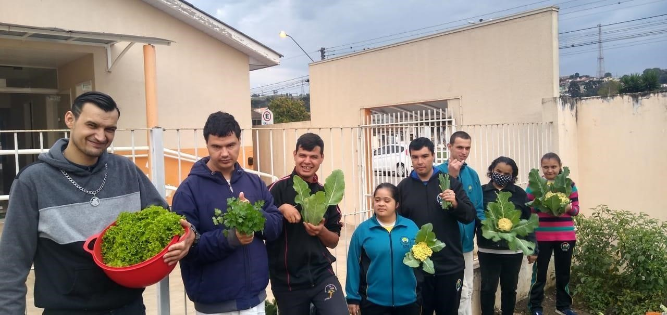
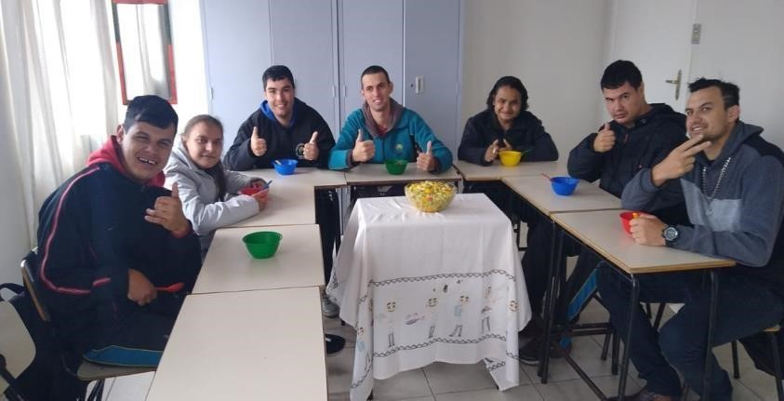

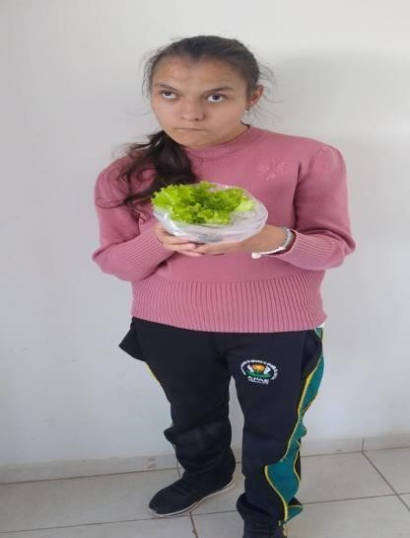
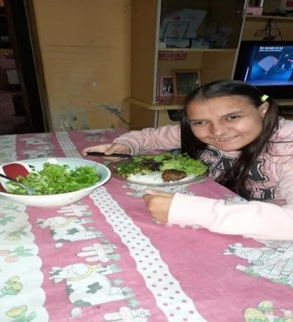

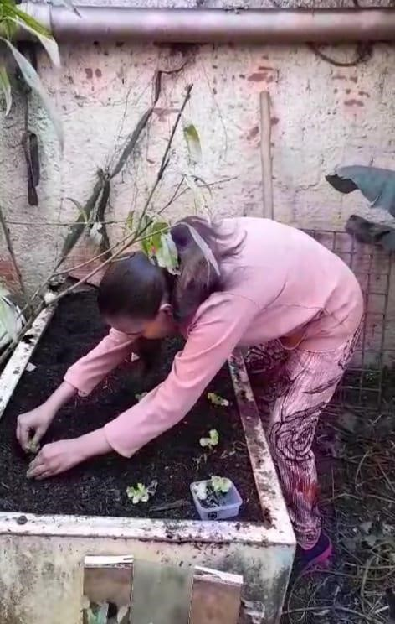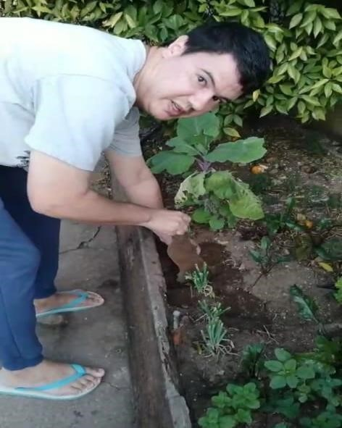

Aluna Lorena plantando alface e o aluno Rodolfo plantando cebolinha em sua casa

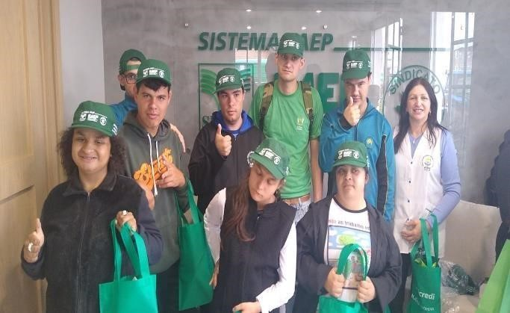
Visita na Feira Agroleite na cidade Castro, onde ganhamos boné para utilizar na Horta

